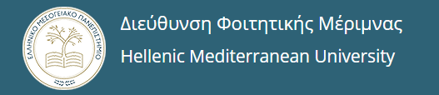

ΕΠΕΙΓΟΥΣΑ ΑΝΑΚΟΙΝΩΣΗ
Αγαπητοί φοιτητές
Από σήμερα 22/6/2020 μπαίνει σε λειτουργία το σύστημα τροποποίησης ελλιπούς αίτησης για σίτιση και στέγαση από τον ίδιο τον ενδιαφερόμενο φοιτητή.

Δεδομένου ότι την τρέχουσα περίοδο βρίσκονται σε εξέλιξη οι διαδικασίες αιτήσεων για α) Σίτιση β) Στέγαση και γ) Φοιτητικό Στεγαστικό Επίδομα, η αποστολή μέσω e-mail για συμπληρωματικά έγγραφα ελλιπών αιτήσεων δημιουργεί σύγχυση και προβλήματα στην εξέλιξη των αιτημάτων.
Έτσι, αν η αίτηση κριθεί ελλιπής, θα πρέπει ο φοιτητής, αφού λάβει σχετική ειδοποίηση στο ακαδημαϊκό email του, να εισέλθει ξανά στο ηλεκτρονικό σύστημα αιτήσεων, να ανοίξει την αίτηση του και να ανεβάσει τα συμπληρωματικά έγγραφα που του ζητήθηκαν στην περιοχή «Διορθωτικά δικαιολογητικά». Αφού ανεβάσει τα αρχεία, πατά το κουμπί «Τροποποίηση αίτησης» που βρίσκεται ακριβώς από κάτω.
Επομένως το e-mail fmerimna@hmu.gr από σήμερα απενεργοποιείται και στην θέση του θα λειτουργεί μόνο για αιτήματα που αφορούν το Στεγαστικό Επίδομα, το email dfm@hmu.gr Η αποστολή συμπληρωματικών εγγράφων για άλλα αιτήματα δεν θα λαμβάνεται υπόψη.
Από τη Δ/νση Φοιτητικής Μέριμνας ΕΛΜΕΠΑ
Ο Προϊστάμενος
Αντώνης Παντελάκης

